Transaksi Pembelian
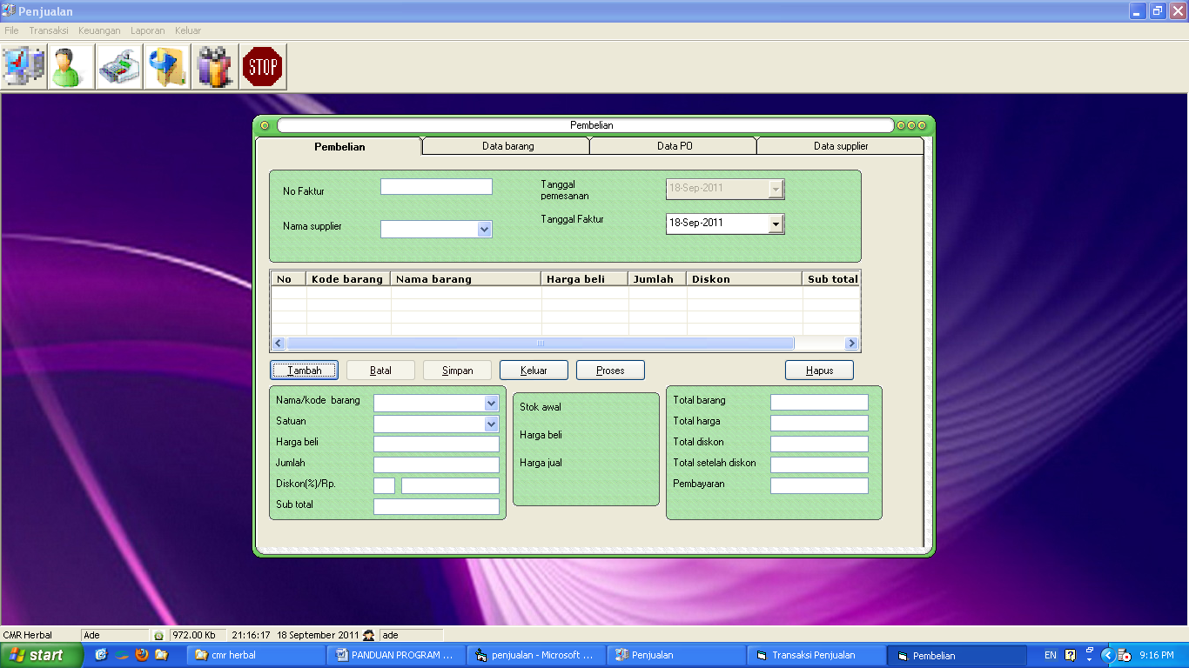
- Untuk transaksi baru Klik tambol Tambah
- Masukkan no faktur pembelian
- Masukkan nama supplier
- Masukkan tanggal faktur
- Masukkan kode barang lalu enter atau pilih nama barang
- Masukkan Harga pembelian atau enter saat cursor berkedip di kotak harga beli untuk menyamakan harga beli di database barang
- Masukkan jumlah barang yang dibeli lalu enter bila tidak ada diskon,klik di diskon bila ada dan masukkan diskon dalam persen ataupun langsung dalam bentuk jumlah uang,kemudian tekan enter.
- Ulangi dari nomor 5 bila terdapat pembelian barang lain
- Tekan enter pada saat cursor berkedip di kotak nama barang,cursor akan berpindah ke kotak pembayaran
- Masukkan berapapun jumlah pembayaran lalu enter,bila pembayaran kurang dari total pembelian maka akan dimasukkan ke database utang.
- Transaksi ini akan berpengaruh ke penambahan stok,kas/bank,laporan pembelian,laporan utang(bila ada)

